**¿Qué retos enfrentan los ingenieros industriales con la automatización y los robots?**

Los ingenieros industriales enfrentamos y enfrentaremos algunos desafíos entre los cuales podemos destacar algunos como:

Adaptación a la tecnología: Los ingenieros industriales van a requerir nuevos conocimientos en programación de máquinas y robots, en el mantenimientos de estos.

Los costos altos: La implementación de nuevas tecnologías suele ser costosa, además de que puede modificar por completo las líneas de producción.

Inflexibilidad y reutilización: Los sistemas robóticos pueden ser inflexibles y difíciles de programar y reutilizar en otras áreas para diferentes tareas.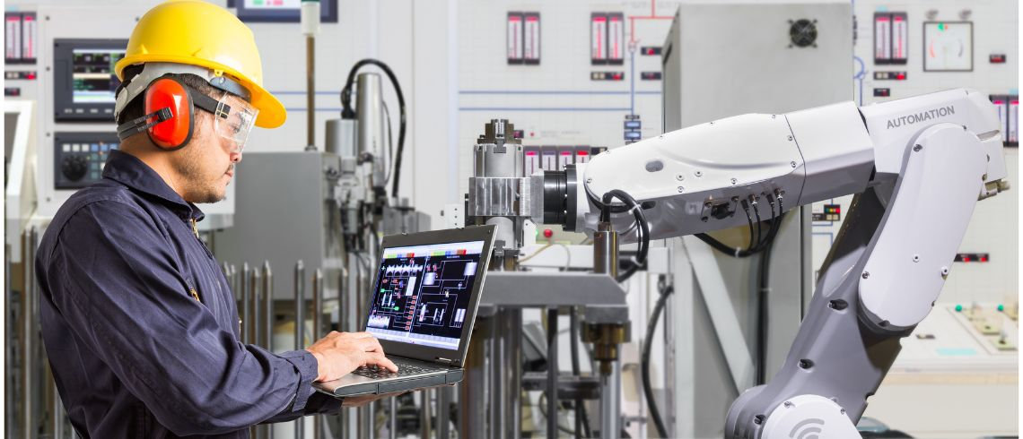

Fuentes:

Gómez, I. (2023, 19 diciembre). Desafíos que enfrentan los ingenieros industriales. *Universidad San Marcos*. <https://www.usanmarcos.ac.cr/blogs/desafios-de-los-ingenieros-industriales>